KONSTRUKCIJA U–KRIVE U TOKU KALJENJA
Zadatak:
Konstruisati U-krivu za Č 5421, presjeka komada Ø 120 mm, nakon kaljenja u vodi sa intenzitetom hlađenja H = 2 i nakon kaljenja u ulju sa intenzitetom hlađenja H = 0,4

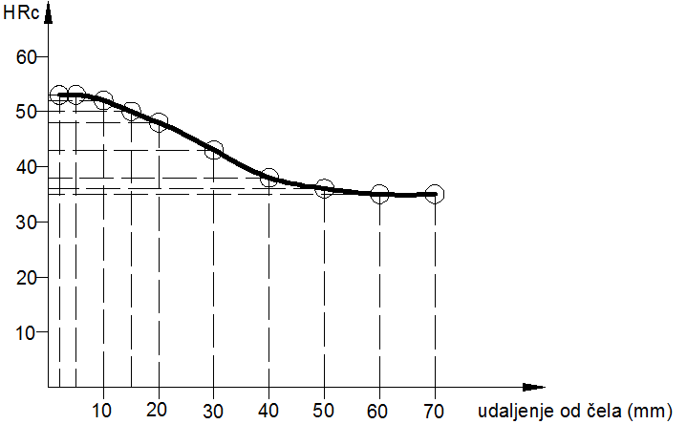
- Jominy kriva za Č 5421 –

- KALJENJE U VODI SA INTENZITETOM HLAĐENJA H = 2

Udaljenost od površine | Odgovarajuća Jominy udaljenost | Odgovarajuća tvrdoća
0 | 2.5 | 53
5 | 7 | 52,76
10 | 9 | 52,3
15 | 12,5 | 51,05
20 | 16 | 49,59
25 | 17,5 | 49
30 | 20,5 | 47,79
35 | 22 | 47,13
40 | 26 | 45,17
50 | 27,5 | 44,38

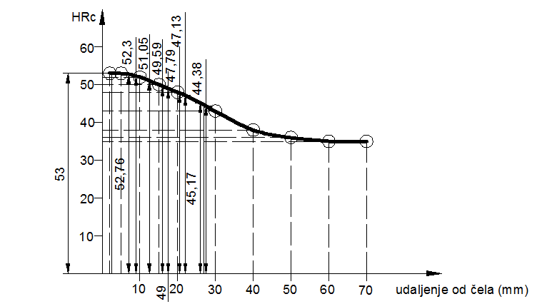

Dakle za ovaj slučaj U-kriva ima sljedeći oblik:

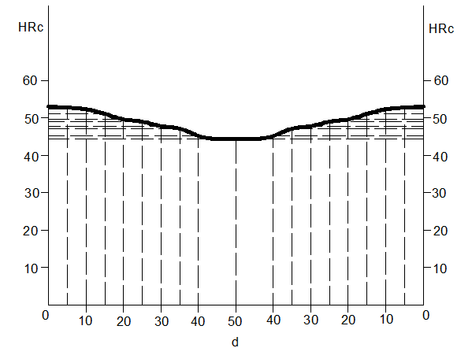

- KALJENJE U ULJU SA INTENZITETOM HLAĐENJA H = 0,4
Udaljenost od površine | Odgovarajuća Jominy udaljenost | Odgovarajuća tvrdoća
0 | 15 | 50
5 | 18 | 48,81
10 | 23 | 46,66
15 | 27,5 | 44,38
20 | 32 | 41,86
25 | 34 | 40,75
30 | 36 | 39,7
35 | 37,5 | 38,99
40 | 38 | 38,77
50 | 38,5 | 38,56
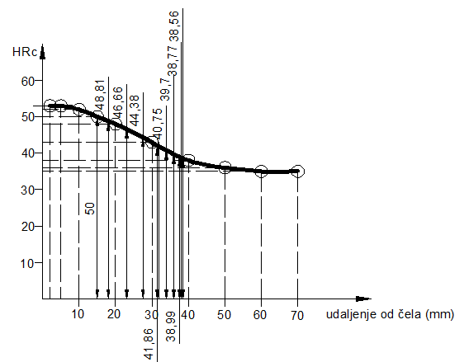
Dakle za ovaj slučaj U-kriva ima sljedeći oblik: